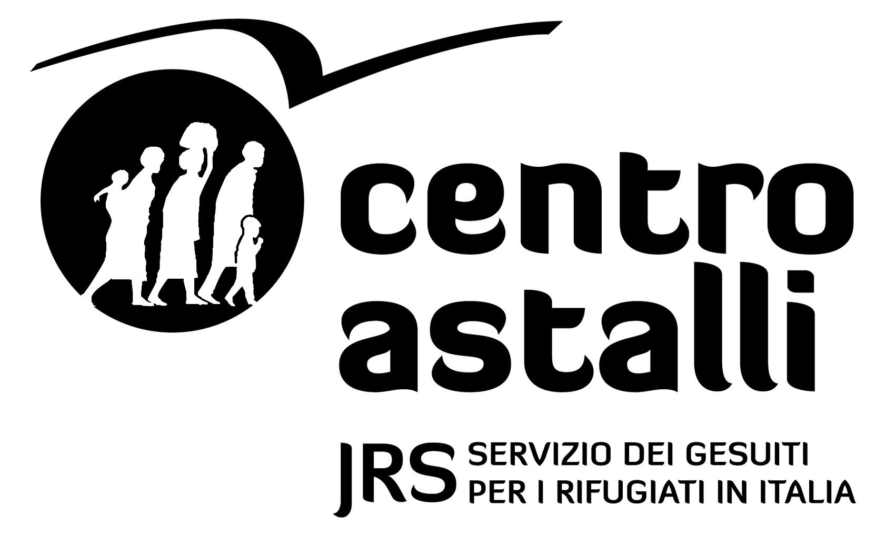

Testimonianza di Celine

Auguri Centro Astalli per i tuoi 35 anni! Sono tanti se penso a quanti anni sono passati dal mio arrivo in Italia e da quanto tempo mi accompagnate nel mio cammino di madre rifugiata.

35 anni invece sono un soffio rispetto alla storia dell’umanità che da sempre si mette in cammino per allontanarsi dal male e arrivare finalmente al bene.

In questi anni il Centro Astalli è stato una porta sempre aperta, del cibo caldo, le cure necessarie, la gioia di incontrare di nuovo persone buone.

Sono fuggita dalla Repubblica Democratica del Congo 15 anni fa. La guerra mi aveva separato da mio marito e mi sono trovata, incinta di nostra figlia, in un campo profughi in Uganda. Stavo male e quando la situazione si è complicata, mi hanno fatto salire su un aereo. Solo dopo avrei scoperto che stavo andando a Roma.
Sono stata fortunata: dall’aeroporto mi hanno subito portata al Centro Astalli. Sono stata una delle prime donne ad essere assistita dai medici volontari dell’ambulatorio che mi hanno sempre sostenuto e accompagnato anche dopo la nascita di mia figlia Angele.

Noi donne rifugiate affrontiamo sofferenze enormi. Oltre alle persecuzioni che ci costringono alla fuga, il viaggio è luogo di paura e violenza.
Per una donna rifugiata ci sono nuove sfide da affrontare ogni giorno. Per una madre rifugiata ogni giorno c’è una montagna da scalare e un mare da attraversare.

Oggi sono qui per due motivi: per fare festa con il Centro Astalli. Questi 35 anni per me sono come un compleanno di famiglia. Non sarei mai potuta mancare.
Ma sono qui soprattutto in nome di tutti rifugiati. Il mar Mediterraneo e le sue isole non sono più le porte d’Europa. Sono diventate la sua vergogna più grande.
L’indifferenza ci uccide più dell’odio. Per questo vi prego in nome di un’umanità che soffre di fermarvi a pensare: aprite i vostri cuori, le vostre menti e anche le vostre porte.

